**MỤC LỤC**

Phần 1. Mục tiêu đề tài 1

Phần 2. Phân tích bài toán 2

2.1 Bài toán đặt ra 2

2.2. Sơ đồ chức năng 2

2.2.1. Tổng quát các chức năng của hệ thống: 2

2.2.2. Mô tả chức năng 3

2.3 Phân tích chức năng nghiệp vụ 3

2.3.1. Đăng ký người dùng: 3

2.3.2. Đăng nhập người dùng : 5

2.3.3 Đăng xuất của người dùng 6

2.3.3. Tạo cộng đồng 7

2.3.4 Chỉnh sửa cộng đồng 8

2.3.5 Xem cộng đồng 9

2.3.6 Tạo bài đăng 10

2.3.7 Tạo bình luận 11

2.3.8 Upvote/downvote bài đăng 12

2.3.9 Upvote/downvote bình luận 13

2.4: Hiển thị 13

2.4 Thiết kế CSDL 14

2.4.1. Bảng người dùng(users): 14

2.4.2. Bảng bài đăng(posts): 15

2.4.3. Bảng Bình luận(comments): 15

2.4.4. Bảng cộng đồng (subs): 15

2.4.5. Bảng votes: 15

2.4.6. Kết nối bảng: 16

Phần 3 Giải pháp và cài đặt 16

3.1. Giải pháp công nghệ lựa chọn 16

3.2 Cài đặt 17

Phần 4. Kết quả 19

4.1 Kết quả đạt được 19

4.2 Các nội dung hạn chế. 19

4.3 Hướng phát triển 20

4.4 Kết luận 20

TÀI LIỆU THAM KHẢO 21

**PHIẾU CHẤM ĐIỂM**

Sinh viên thực hiện:

|  |  |  |
| --- | --- | --- |
| **Họ và tên** | **Chữ ký** | **Ghi chú** |
|  |  |  |
|  |  |  |

Giảng viên chấm:

|  |  |  |
| --- | --- | --- |
| **Họ và tên** | **Chữ ký** | **Ghi chú** |
| Giảng viên chấm 1 : |  |  |
| Giảng viên chấm 2 : |  |  |

# **LỜI NÓI ĐẦU**

Trong sự phát triển mạnh mẽ của khoa học công nghệ thế giới, có thể nói rằng ngành công nghệ thông tin phát triển với tốc độ nhanh nhất và ngày càng thể hiện được vai trò to lớn, hết sức quan trọng đối với toàn bộ đời sống con người. Hầu hết các lĩnh vực trong xã hộ điều ứng dụng công nghệ thông tin, nhiều phần mềm đã mang lại hiệu quả không thể phủ nhận. Song thực tiễn luôn đặt ra những yêu cầu mới đòi hỏi ngành công nghệ thông tin phải phát triển để thỏa mãn và đáp ứng những thay đổi của cuộc sống.

Ngày nay, ứng dụng công nghệ thông tin và việc tin học hóa được xem là một trong những yếu tố mang tính quyết định trong hoạt động của các chính phủ, tổ chức cũng như các công ty lớn và nhỏ, nó đóng vai trò hết sức quan trọng, có thể tạo ra những bước phát triển mạnh mẽ.

Việc sử dụng ứng dụng di động để xem thông tin sản phẩm với giao diện thân thiện đẹp mắt, đặt mua sản phẩm nhanh chóng, quản lý thông tin sản phẩm đã đặt một cách rõ ràng, cập nhật sản phẩm mới mà không cần phải tốn thời gian để cập nhật ứng dụng … đang được người dùng rất quan tâm. Vì vậy, trong đồ án này, chúng em sẽ đưa ra ý tưởng xây dựng một ứng dụng đặt đồ ăn nhằm giúp cho việc quản lý cửa hàng được dễ dàng hơn và người tiêu dùng yên tâm, hài lòng về sản phẩm mà mình sử dụng.

Lời cuối cùng, chúng em xin gửi lời cảm ơn đến Giảng viên hướng dẫn Cấn Đức Điệp đã giúp đỡ chúng em trong quá trình xây dựng ứng dụng và triển khai ứng dụng cho đồ án môn học cuối kỳ môn “Lập trình trên thiết bị di động”.

Chúng em xin chân thành cảm ơn!

# **CHƯƠNG I. TỔNG QUAN VỀ ỨNG DỤNG**

## **1.1 Lý do chọn đề tài**

Trong quá trình phát triển của xã hội công nghệ thông tin đã và đang phát triển mạnh mẽ ngày càng thâm nhập sâu, trở thành một công cụ hỗ trợ đắc lực cho con người trong mọi lĩnh vực. Đặc biệt đó là ứng dụng phần mềm với nhiều chương trình ứng dụng có hiệu quả.

Thay vì tìm kiếm hàng trên các trang web, nhiều sàn giao dịch thương mại điện tử đã thiết kế ứng dụng (application, viết tắt là app) chạy trên điện thoại thông minh để tiện cho người mua lẫn người bán. Các nhà kinh doanh thương mại điện tử cho rằng, app hiện là công cụ mua sắm hữu hiệu khi thị trường Việt Nam có hơn 35 triệu chiếc điện thoại thông minh đang hoạt động.

Muốn vào web bằng điện thoại thông minh hay máy tính bảng, người dùng phải tốn nhiều thao tác và thời gian, từ việc gõ địa chỉ, chờ hiển thị trang web, mặt khác trang web có thiết kế phức tạp nên dung lượng cao, khó tải, giao diện không phù hợp với màn hình điện thoại… Trong khi đó, chỉ cần bỏ thời gian để tải ứng dụng từ các kho ứng dụng, sau đó chỉ cần một cú click, ứng dụng sẽ hiển thị với giao diện được tùy chỉnh với màn hình điện thoại một cách thân thiện.

Do đó, em đã vận dụng ngôn ngữ lập trình di động đã học để xây dựng ứng dụng quản lý đặt đồ ăn.

## **1.2 Mục tiêu nghiên cứu**

Phần mềm hỗ trợ trong việc quản lý đặt đồ ăn như tên món ăn, hình ảnh món ăn và giá cả,… Giúp người dùng sử dụng tiết kiệm thời gian, nhanh chóng, thao tác đơn giản, dễ dàng sử dụng và quản lý.

## **1.3 Nhiệm vụ nghiên cứu**

* Tích hợp được nhiều chức năng cần thiết của một ứng dụng quản lý.
* Đem lại sự thuận tiện cho người sử dụng.

## **1.4 Đối tượng và khách thể nghiên cứu**

**Đối tượng nghiên cứu:**

* Ngôn ngữ lập trình Javascript với thư viện React Native
* Công cụ lập trình Visual Studio Code.
* Quy trình nghiệp vụ quản lý sản phẩm.

**Khách thể nghiên cứu**

* Người dùng có nhu cầu đặt đồ ăn.

## **1.5 Phương pháp và phạm vi nghiên cứu**

1.5.1 Phương pháp nghiên cứu tài liệu

- Sử dụng tài liệu hướng dẫn lập trình từ các diễn đàn công nghệ thông tin.

- Sử dụng các video hướng dẫn từ Youtube.

- Sử dụng thông tin từ website Stackoverflow và một số website khác để sửa lỗi phát sinh trong quá trình phát triển ứng dụng.

1.5.2 Phương pháp nghiên cứu thực tiễn

- Phương pháp quan sát: Quan sát việc quản lý của một số ứng dụng đặt đồ ăn trên di động đã ra đời trước đó.

1.5.3 Phương pháp tổng hợp và phân tích số liệu

- Thu thập thông tin từ thực tế.

- Thống kê, tổng kết số liệu.

- Phân tích, đưa ra kết quả và thực hiện.

Phạm vi quay quanh các nghiệp vụ quản lý đảm bảo đầy đủ các chức năng chính của phần mềm và khai thác các chức năng mới nhằm giúp cho phần mềm thêm phần tiện ích.

## **Đóng góp của đề tài**

- Ý nghĩa khoa học:

Kết quả nghiên cứu của đề tài góp phần nâng cao nhận thức, khả năng thu thập thông tin, phân tích yêu cầu của người dùng để xây dựng được ứng dụng dành cho khách hàng. Bước đầu tiếp cận ngôn ngữ lập trình trên di động để xây dựng chương trình phục vụ mục đích cho di động sau này!

- Ý nghĩa thực tiễn:

Ứng dụng giúp cho người tiêu dùng cảm thấy tiện lợi và hài lòng khi sử dụng ứng dụng sản phẩm. Có thể đễ dàng chọn lựa, đặt đồ ăn trực tuyến trên ngay thiết bị di động cá nhân.

CHƯƠNG II. PHÂN TÍCH BÀI TOÁN

2.1 Bài toán đặt ra

- Cần xây dựng một ứng dụng đặt đồ ăn.

- Là một người dùng, ta có thể:

* Đăng nhập
* Đăng xuất
* Đăng ký
* Thêm món ăn vào giỏ hàng
* Xoá món ăn khỏi giỏ hàng
* Đặt và thanh toán đơn hàng
* Huỷ đơn hàng
* Tìm kiếm món ăn
* Cập nhật thông tin cá nhân
* Đổi mật khẩu

2.2. Sơ đồ chức năng

2.2.1 Tổng quát các chức năng của hệ thống

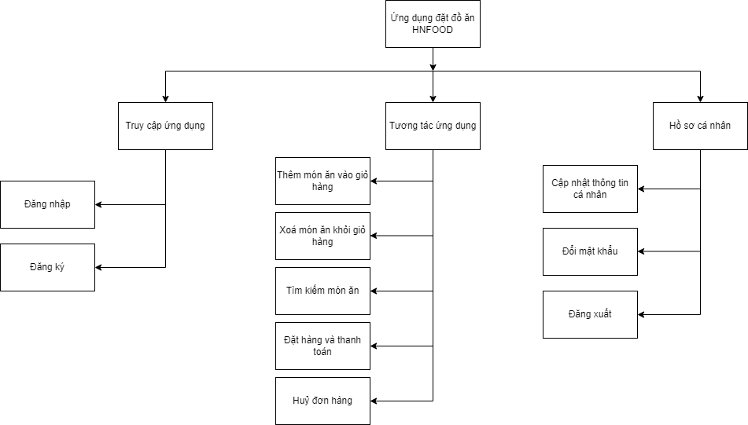

*Hình 2.2.1. Sơ đồ tổng quát*

2.2.2 Mô tả chức năng

**- Truy cập ứng dụng**: Người dùng có thể đăng nhập và đăng ký.

**- Tương tác ứng dụng**: Người dùng có thể thêm và xoá món ăn ở giỏ hàng, xem chi tiết món ăn, xem danh mục đồ ăn, tìm kiếm món ăn, đặt hàng, thanh toán và huỷ đơn hàng.

**- Hồ sơ cá nhân**: Người dùng có thể cập nhật thông tin cá nhân, đổi mật khẩu và đăng xuất.

## **2.3 Phân tích chức năng nghiệp vụ**

2.3.1 Chức năng đăng ký

**Đặc tả chức năng :**

**Bước 1:** Người dùng truy cập vào hệ thống, chọn chức năng đăng ký

**Bước 2:** Hệ thống gửi yêu cầu nhập thông tin theo mẫu.

**Bước 3:** Người dùng nhập thông tin.

**Bước 4:** Hệ thống kiểm tra dữ liệu.

**-** Nếu dữ liệu không hợp lệ thì báo lỗi cho người dùng và yêu cầu nhập lại.

**-** Nếu dữ liệu hợp lệ thì lưu vào cơ sở dữ liệu và đưa người dùng về trang thông tin cá nhân.

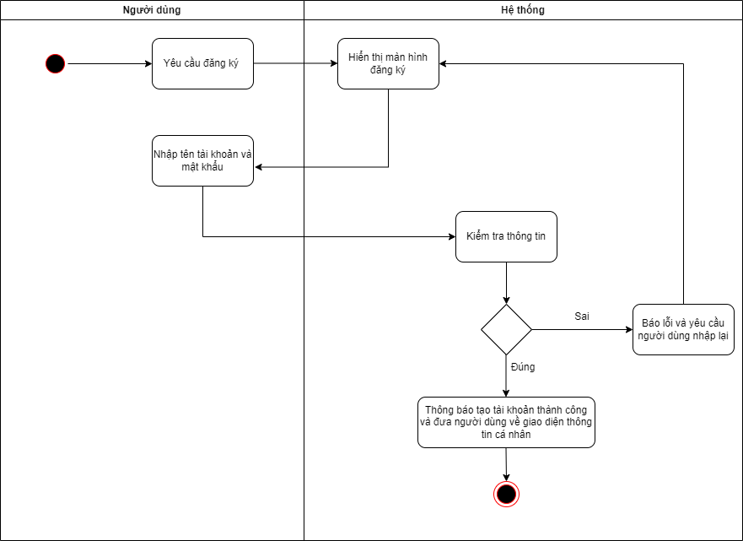

*Hình 2.3.1 Đăng ký hệ thống*

2.3.2 Chức năng đăng nhập

**Đặc tả chức năng**

**Bước 1 :** Người dùng truy cập vào ứng dụng, chọn chức năng đăng nhập

**Bước 2 :** Người dùng nhập thông tin đăng nhập

**Bước 3 :** Hệ thống kiểm tra dữ liệu đăng nhập

**2.1 :** Nếu dữ liệu không tồn tại, hiện thông báo lỗi và yêu cầu nhập lại

**2.2 :** Nếu dữ liệu tồn tại, đưa người dùng về trang chủ.

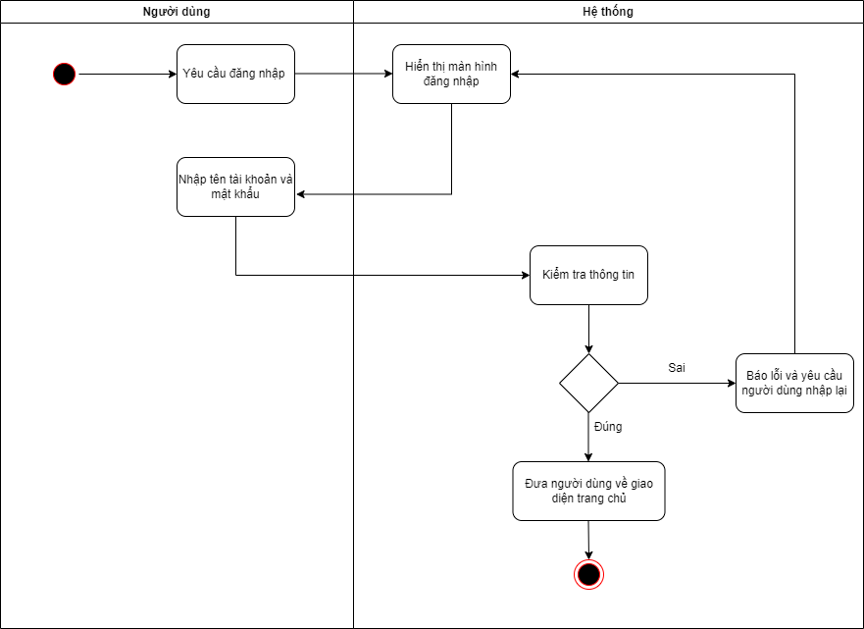

*Hình 2.3.2. Đăng nhập hệ thống*

2.3.3 Chức năng đăng xuất

**Đặc tả chức năng :**

**Bước 1:** Người dùng nhấn nút đăng xuất

**Bước 2:** Hệ thống xóa dữ liệu người dùng và chuyển về màn hình đăng nhập

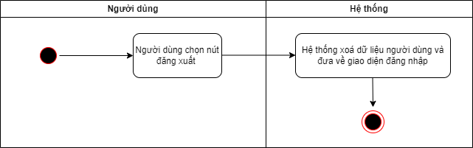

*Hình 2.3 Đăng xuất hệ thống*

2.3.4 Chức năng thêm món ăn vào giỏ hàng

**Bước 1:** Người dùng đăng nhập

**Bước 2:** Chọn thêm món ăn ở màn hình chi tiết sản phẩm

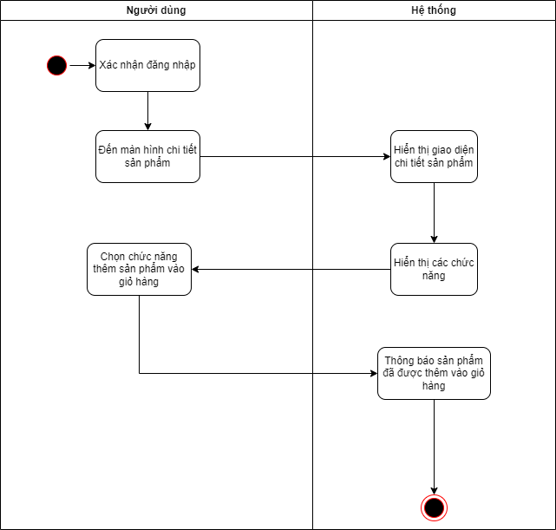

*Hình 2.3.3. Thêm món ăn vào giỏ hàng*

2.3.5 Chức năng xoá món ăn khỏi giỏ hàng

**Bước 1:** Người dùng đăng nhập

**Bước 2:** Ở giao diện giỏ hàng, chọn xoá món ăn

**Bước 3:** Hệ thống báo xoá sản phẩm thành công

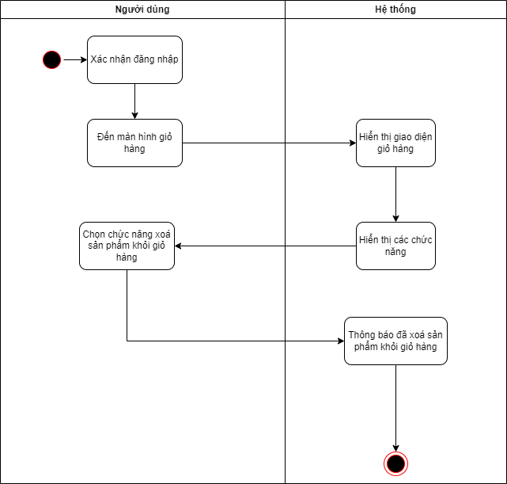

*Hình 2.3.4.* *Xoá sản phẩm khỏi giỏ hàng*

2.3.6 Chức năng tìm kiếm món ăn

**Bước 1:** Người dùng đăng nhập

**Bước 2:** Ở giao diện tìm kiếm sản phẩm, người dùng gõ tên sản phẩm cần tìm

**2.1:** Nếu có sản phẩm tương ứng, hiển thị những sản phẩm đó ra màn hình

**2.2:** Nếu không có sản phẩm tương ứng, thông báo không có sản phẩm bạn cần tìm

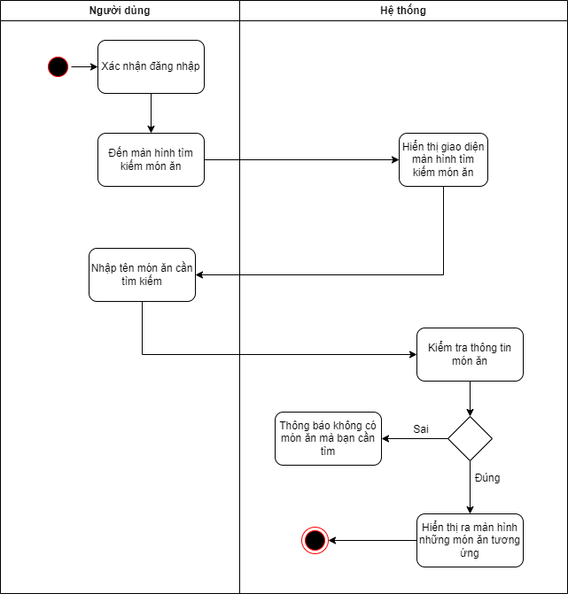

*Hình 2.3.5. Tìm kiếm món ăn*

2.3.7 Chức năng đặt hàng và thanh toán

**Bước 1:** Người dùng đăng nhập

**Bước 2:** Tại màn hình giỏ hàng, người dùng nhấn nút thanh toán

**Bước 3:** Hệ thống chuyển đến giao diện thanh toán đơn hàng

**Bước 4:** Người dùng nhấn vào nút giao hàng, đơn hàng sẽ ở trạng thái đang giao hàng

**Bước 5:** Hệ thống xác nhận đơn hàng đã được giao và chuyển trạng thái từ đang giao hàng thành đã giao hàng

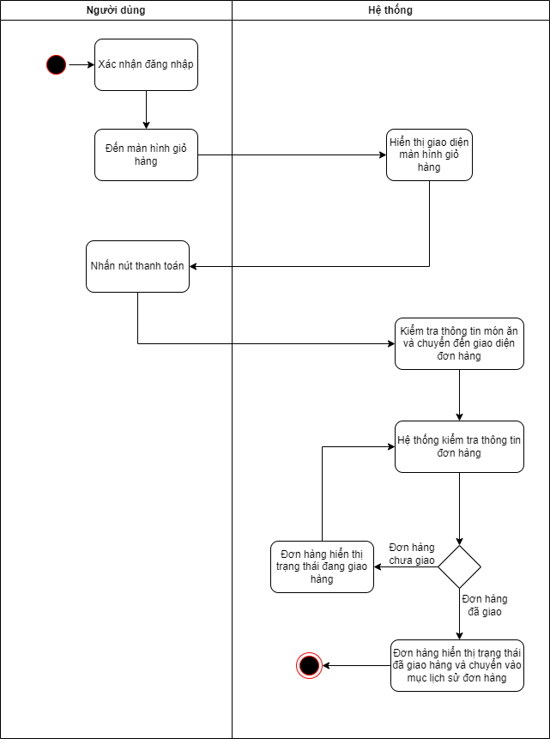

*Hình 2.3.6. Đặt hàng và thanh toán*

2.3.8 Chức năng giao hàng

**Bước 1:** Người dùng đăng nhập

**Bước 2:** Tại giao diện đơn hàng, người dùng chọn chức năng Giao Hàng

**2.1:** Nếu đơn hàng đang trong trạng thái đã được giao hoặc đã bị hủy thì người quản lý admin không thể thực hiện giao hàng

**2.2:** Ngược lại người quản lý, sẽ thấy được các thông tin đặt hàng theo đơn hàng của khách hàng

**Bước 3:** Người quản lý sẽ chọn đơn hàng của một khách hàng nào đó cần thực hiện giao hàng

**Bước 4:** Người quản lý xem địa chỉ của khách hàng trên Map và tiến hành đi giao hàng cho khách

**Bước 5:** Khi khách hàng đã nhận được đơn hàng, người quản lý sẽ xác nhận đơn hàng được giao

**Bước 6:** Cập nhật thông tin đã giao hàng của khách hàng lên CSDL

**Bước 7:** Kết thúc

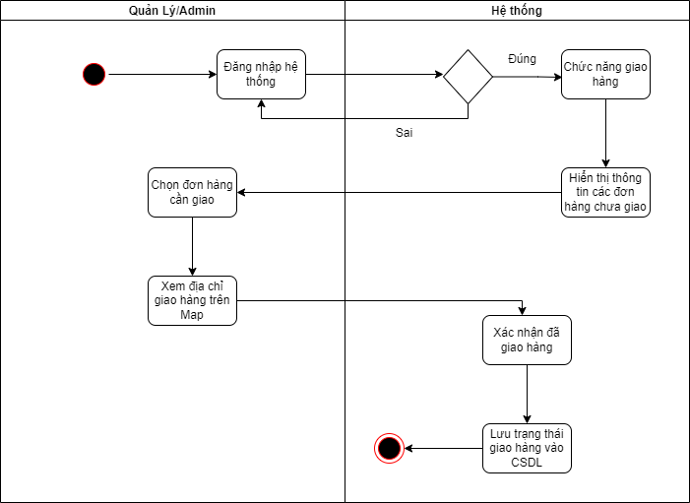

2.3.9 Chức năng huỷ đơn hàng

**Bước 1:** Người dùng đăng nhập

**Bước 2:** Tại giao diện đơn hàng, người dùng chọn huỷ đơn

**2.1:** Nếu đơn hàng đang trong trạng thái đã được giao, người dùng không thể huỷ đơn

**2.2:** Nếu đơn hàng đang trong trạng thái đang giao hàng, món ăn bị huỷ sẽ chuyển sang trạng thái đã huỷ đơn và chuyển vào mục lịch sử đơn hàng.

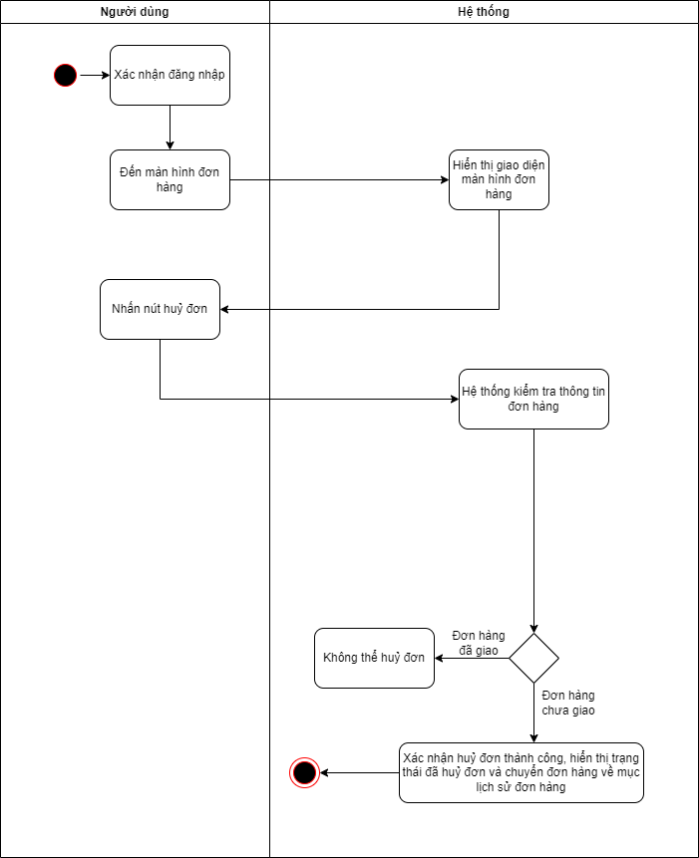

*Hình 2.3.7. Huỷ đơn hàng*

2.3.10 Chức năng cập nhật thông tin cá nhân

**Bước 1:** Người dùng đăng nhập

**Bước 2:** Tại giao diện thông tin cá nhân, người dùng chọn biểu tượng cập nhật thông tin cá nhân

**Bước 3:** Hệ thống cập nhật và lưu thông tin người dùng vào cơ sở dữ liệu.

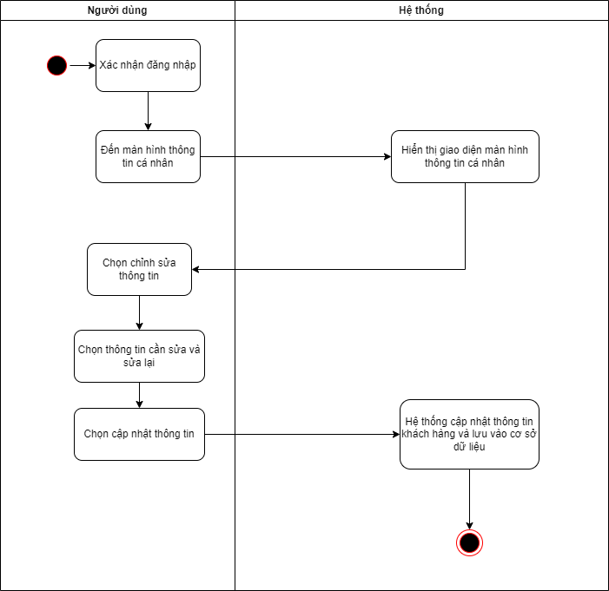

*Hình 2.3.8. Cập nhật thông tin cá nhân*

2.3.11 Chức năng đổi mật khẩu

**Bước 1:** Người dùng đăng nhập

**Bước 2:** Tại giao diện thông tin cá nhân, chọn đổi mật khẩu và nhập mật khẩu mới

**Bước 3:** Hệ thống kiểm tra thông tin

**3.1:** Nếu mật khẩu mới không hợp lệ, hiển thị thông báo lỗi và yêu cầu nhập lại

**3.2:** Nếu mật khẩu nhập lại không trùng khớp, hiển thị thông báo lỗi và yêu cầu nhập lại

**3.3:** Nếu mật khẩu mới hợp lệ, hiển thị thông báo đổi mật khẩu thành công

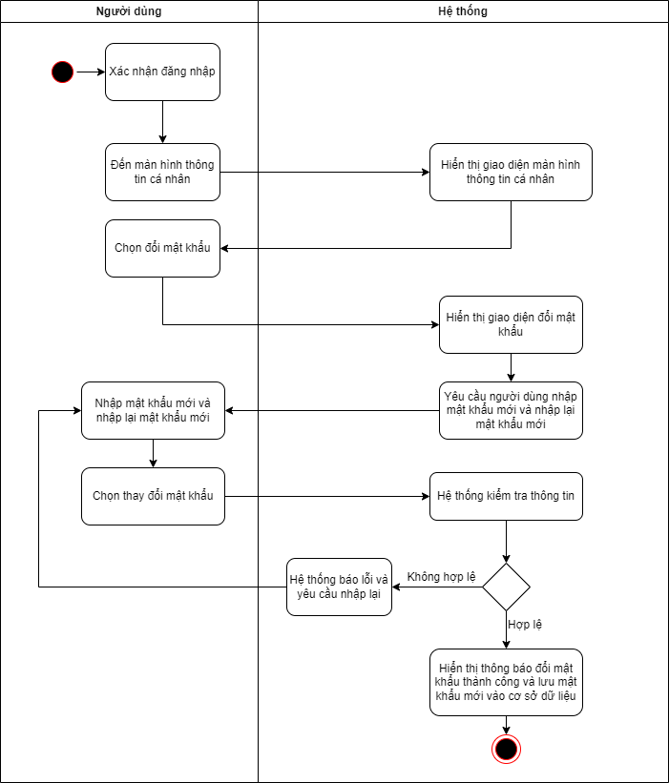

*Hình 2.3.9. Đổi mật khẩu*

2.4 Thiết kế CSDL

Cơ sở dữ liệu được tạo và lưu vào MySQL.

2.4.1 Bảng person

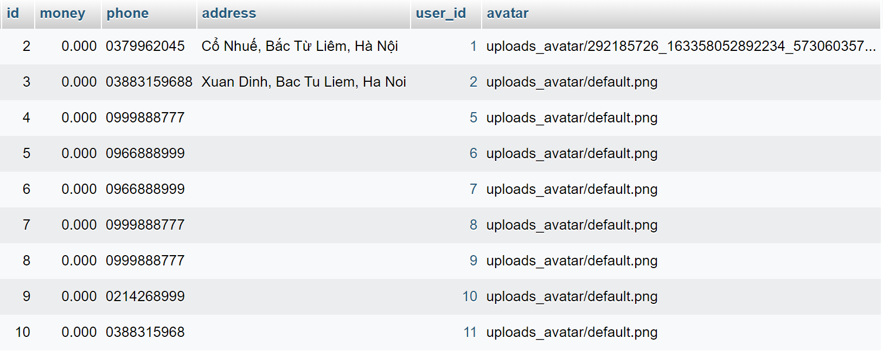

Hình 2.4.1. Chi tiết bảng người dùng

2.4.2 Bảng foodorder

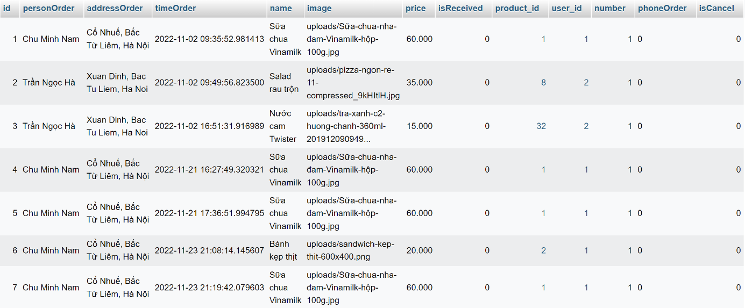

Hình 2.4.2. Chi tiết bảng đặt đồ ăn

2.4.3 Bảng foodcategory

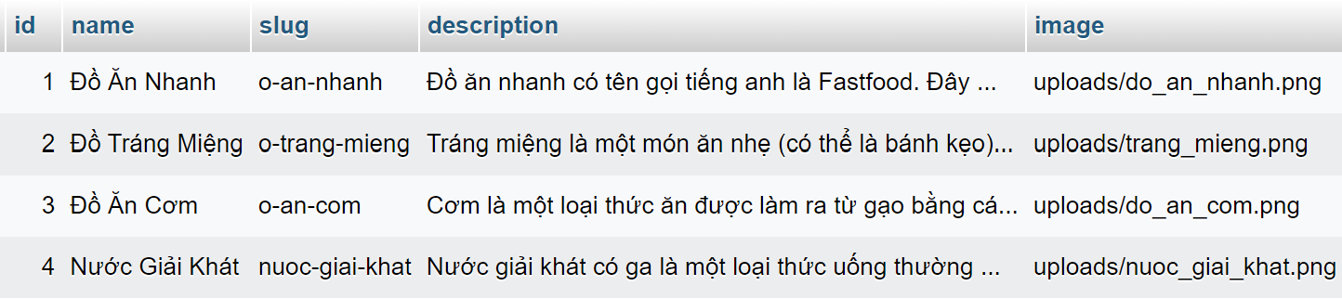

Hình 2.4.3. Chi tiết bảng danh mục đồ ăn

2.4.4 Bảng foodcart

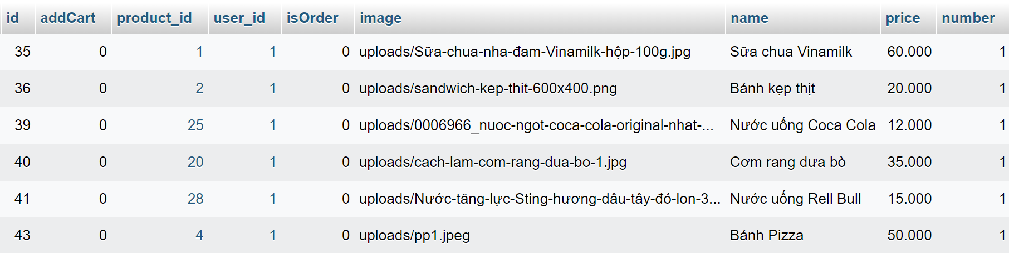

Hình 2.4.4. Chi tiết bảng đồ ăn trong giỏ hàng

2.4.5 Bảng food

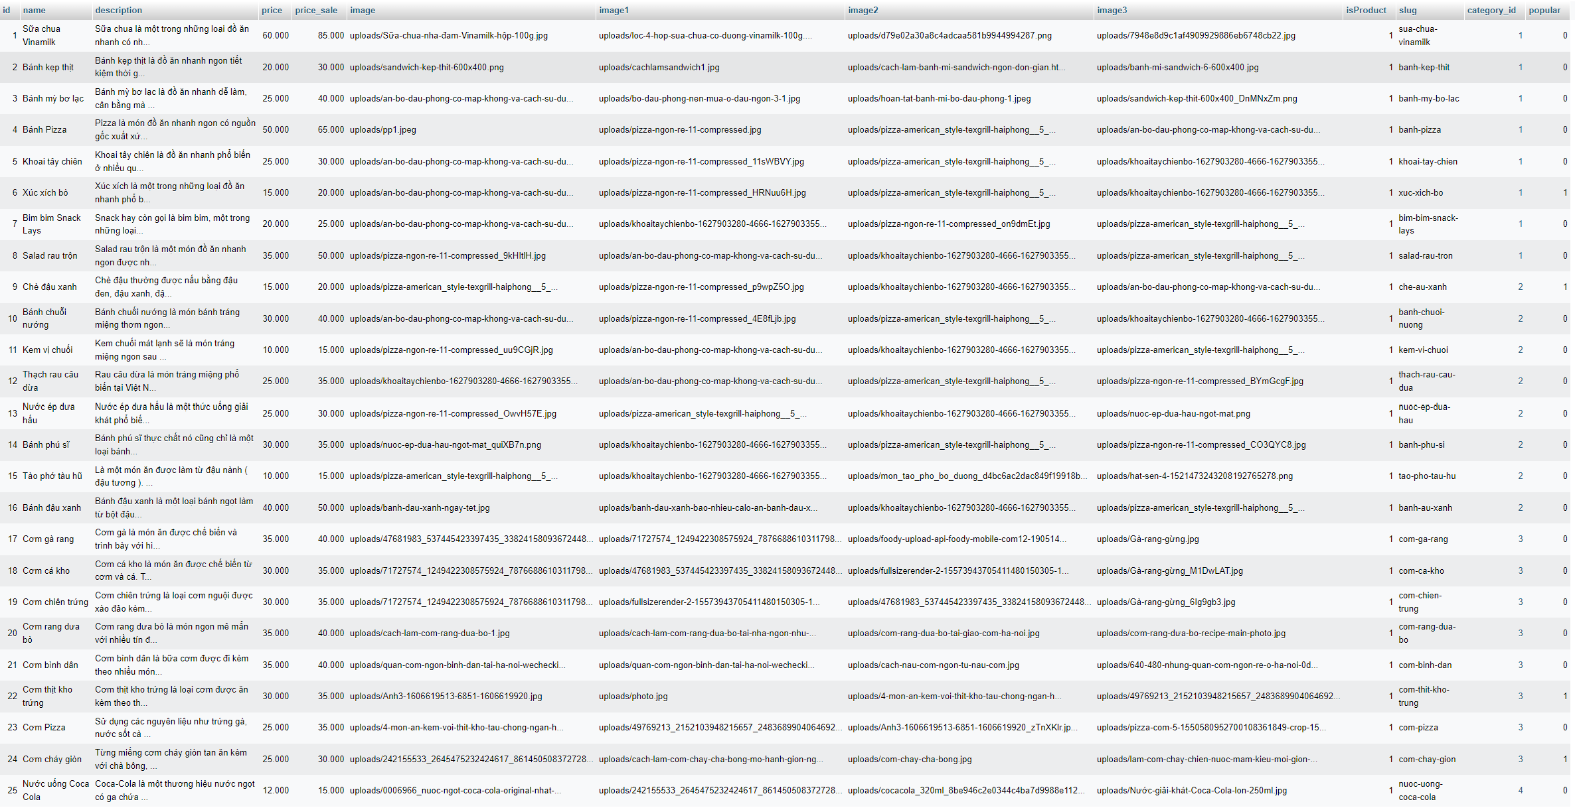

*Hình 2.4.5. Chi tiết bảng tất cả đồ ăn*

CHƯƠNG III. GIẢI PHÁP VÀ CÀI ĐẶT

3.1 Giải pháp công nghệ lựa chọn

- Ngôn ngữ chính: Javascript (React Native), Python

- Hệ quản trị cơ sở dữ liệu: MySQL

- Công cụ hỗ trợ: Visual Studio Code, Github

- Máy chủ: Cloud

3.2 Cài đặt

- API được triển khai trên Server với ngôn ngữ lập trình Python (Django)

- Giao diện ứng dụng được xây dựng bởi công nghệ React Native (Javascript)

- Cơ sở dữ liệu được thực hiện ở MySQL

- Tài liệu API được viết trên nền tảng Swagger

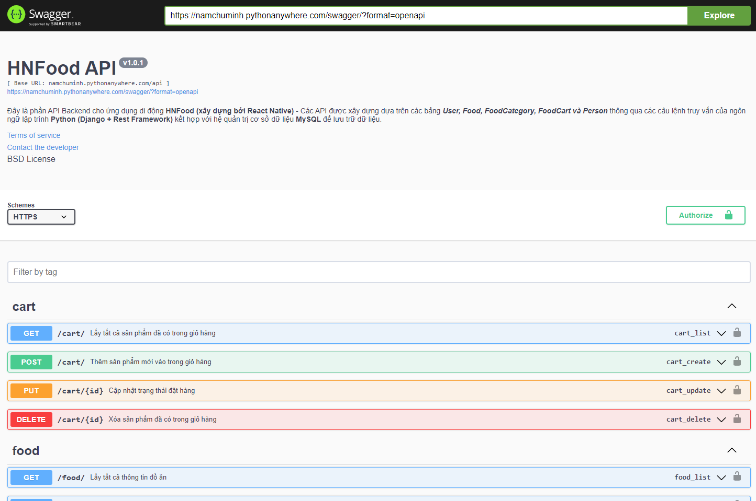

*Hình 3.2.1. Tài liệu hướng dẫn cho API*

## **3.3 Giao diện của ứng dụng**

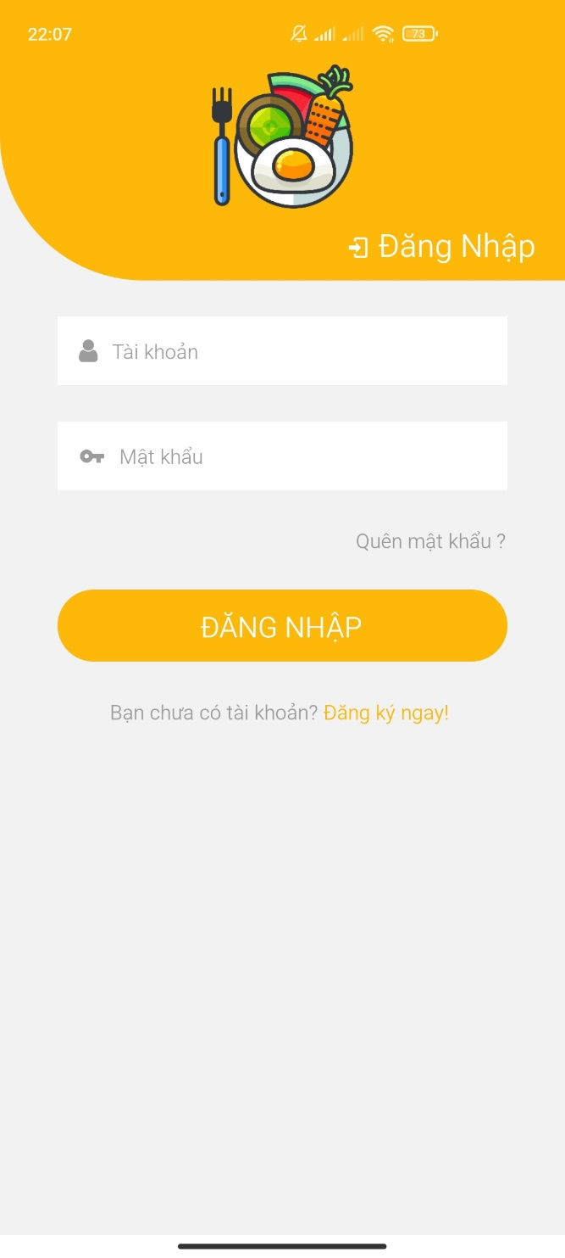

*Hình 3.3.1. Giao diện đăng nhập*

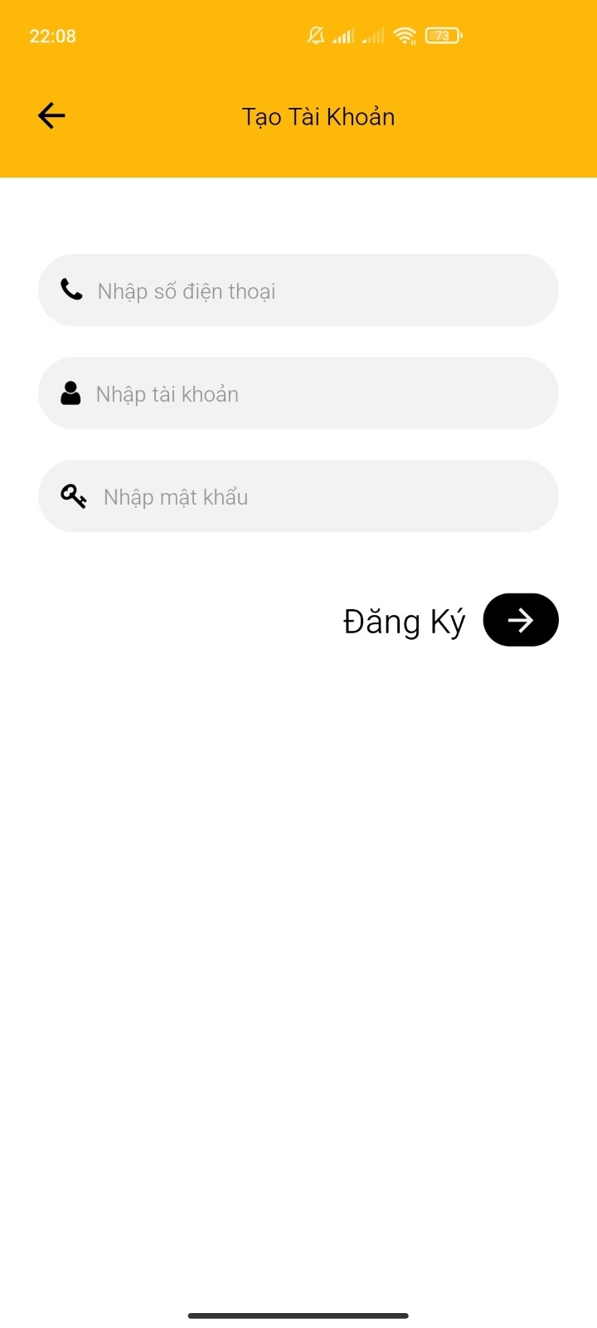

*Hình 3.3.2. Giao diện đăng ký*

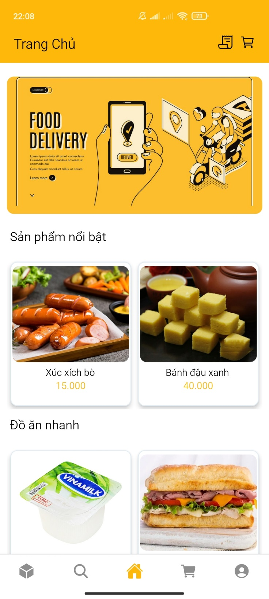

*Hình 3.3.3. Giao diện trang chủ*

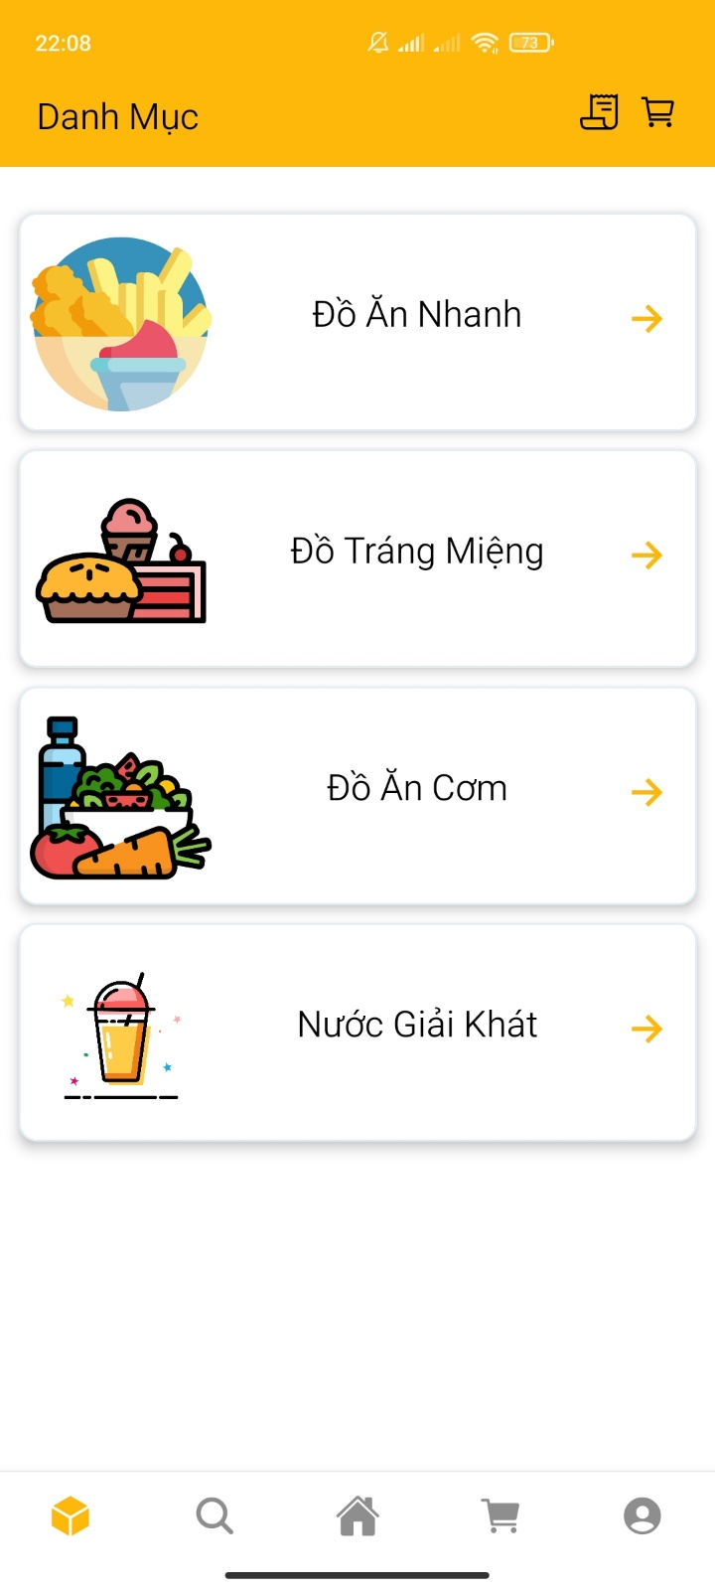

*Hình 3.3.4. Giao diện danh mục món ăn*

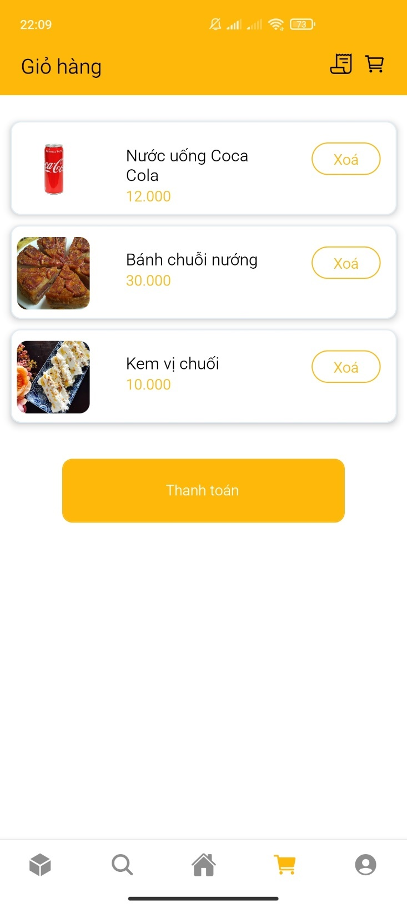

*Hình 3.3.5. Giao diện giỏ hàng*

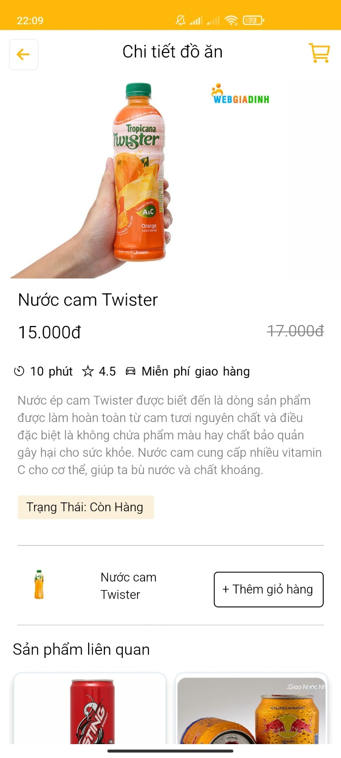

*Hình 3.3.6. Giao diện chi tiết món ăn*

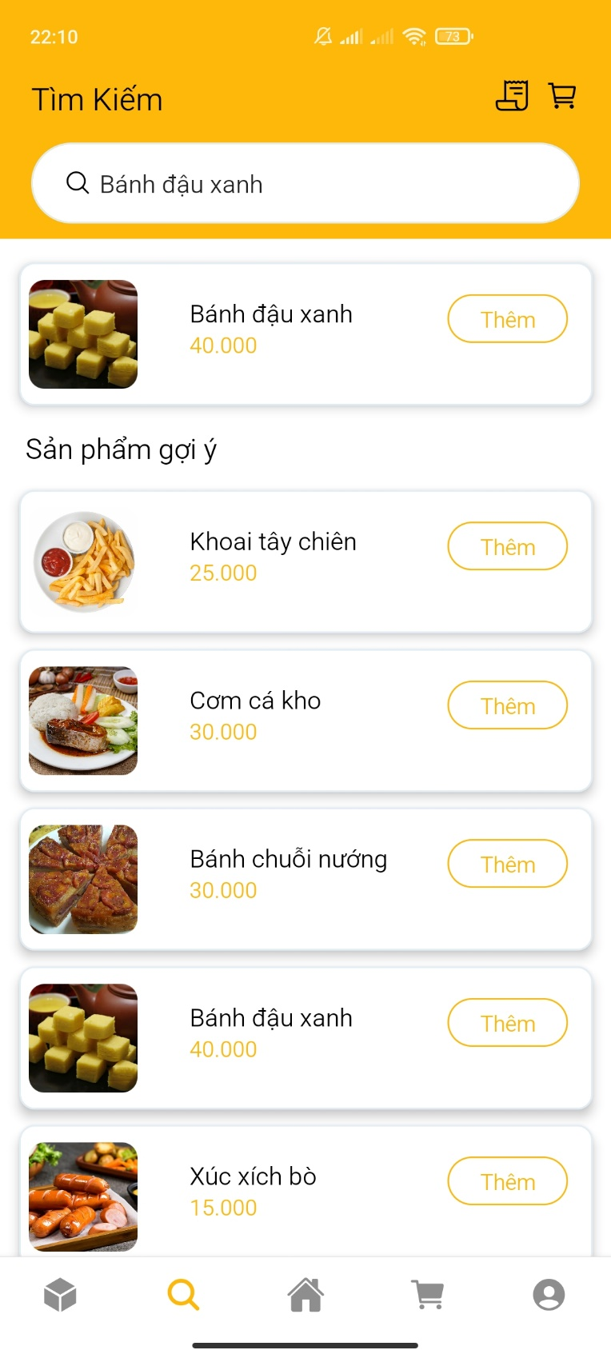

*Hình 3.3.7. Giao diện tìm kiếm đồ ăn*

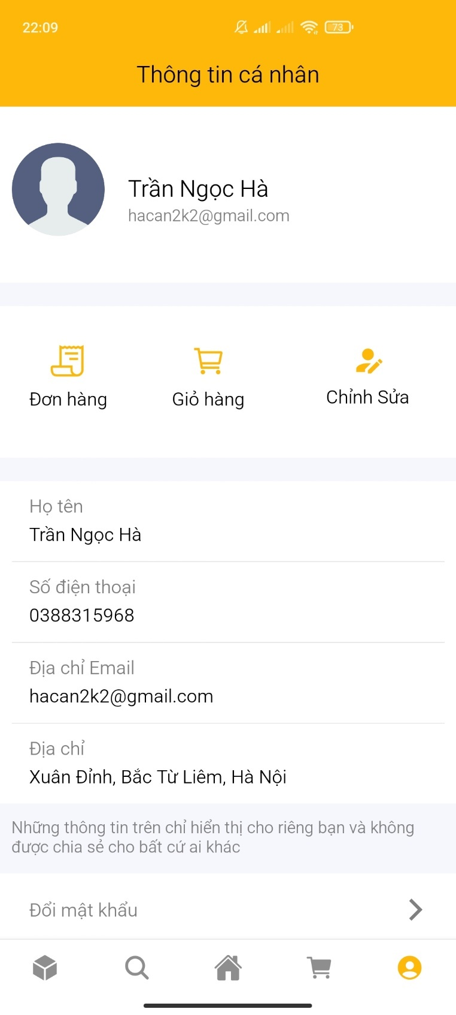

*Hình 3.3.8. Giao diện thông tin cá nhân*

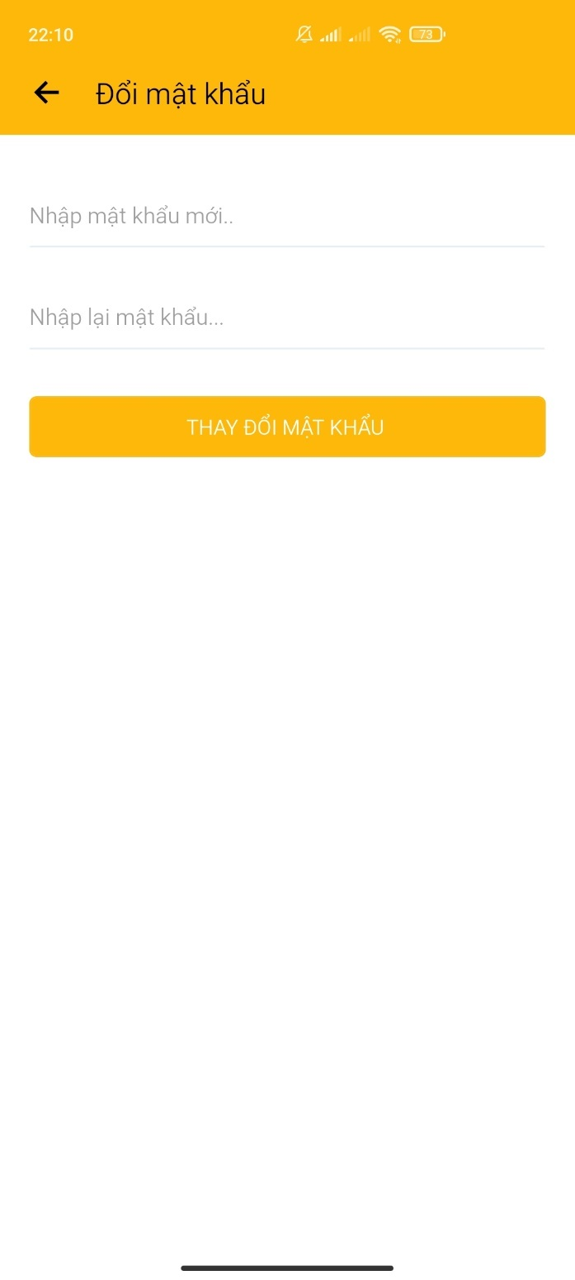

*Hình 3.3.9. Giao diện đổi mật khẩu*

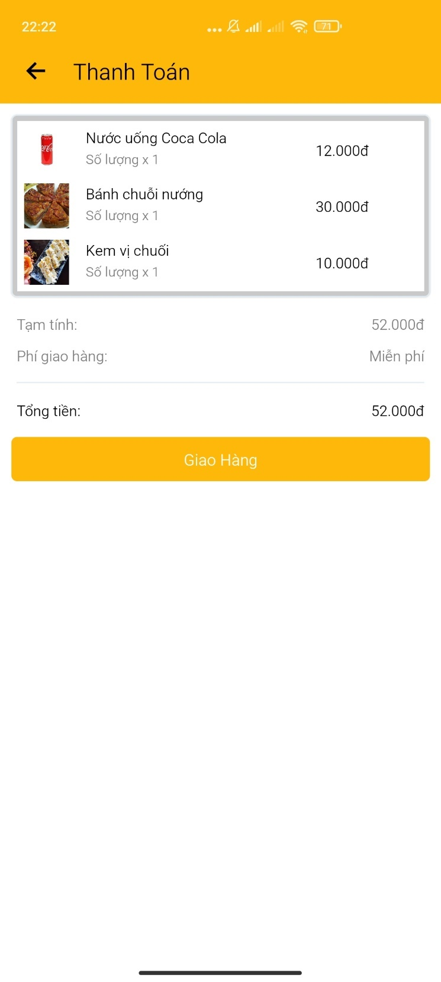

*Hình 3.3.10. Giao diện thanh toán*

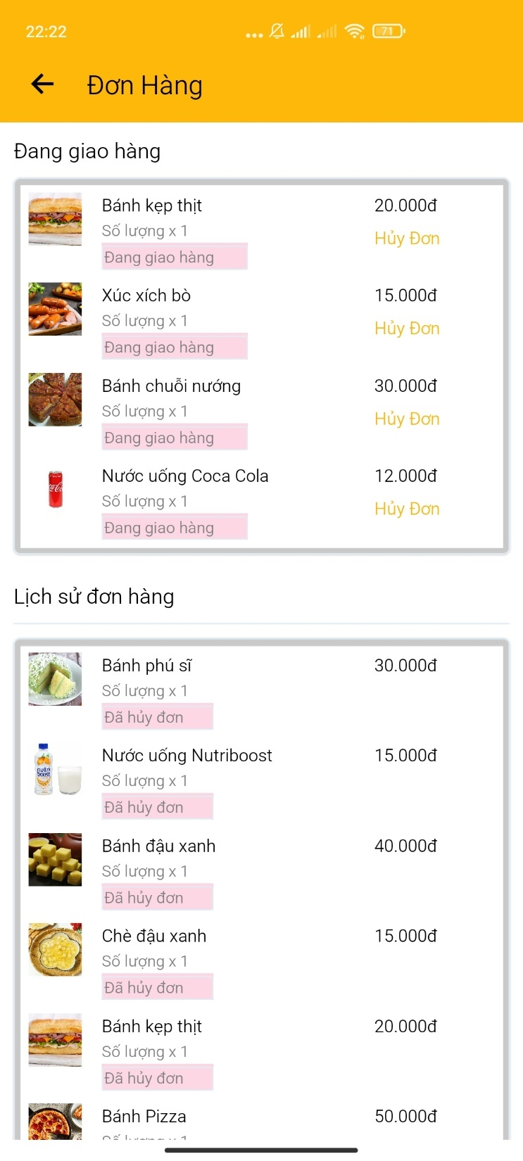

*Hình 3.3.11. Giao diện đơn hàng*

CHƯƠNG IV. TỔNG KẾT

4.1 Kết quả đạt được

- Xây dựng thành công ứng dụng đặt đồ ăn

- Đặt được những yêu cầu cơ bản đã nêu ở phần 2.1

- Xây dựng được API riêng cho ứng dụng

- Nâng cao tư duy thiết kế giao diện

- Biết cách viết tài liệu cho bộ Restful API

4.2 Các nội dung hạn chế.

- Giao diện còn đơn giản, thiếu nhiều nếu so với thực tế

- Ứng dụng còn thiếu nhiều tính năng nếu so với thực tế

- Người dùng không xem được đánh giá món ăn

- Người dùng chưa tạo được ảnh riêng cho tài khoản

4.3 Hướng phát triển

- Tiếp tục phát triển, cải thiện nội dung còn hạn chế

4.4 Kết luận

Thông qua việc tìm hiểu đề tài này giúp em có cái nhìn toàn diện hơn về việc xây dựng một ứng dụng hoàn chỉnh. Vì thời gian có hạn nên nhóm không thể hoàn thiện toàn bộ chức năng, bài viết cũng còn nhiều sai sót, chúng em mong nhận được sự góp ý của thầy cô.

Em xin chân thành cảm ơn!

TÀI LIỆU THAM KHẢO

[1] [React Native Document](https://reactnative.dev/docs/getting-started)

[2] [React Native Tutorial – tutorialspoint.com](https://www.tutorialspoint.com/react_native/index.htm)

[3] [React Native Tutorial – javatpoint.com](https://www.javatpoint.com/react-native-tutorial)

[4] [React Tutorial – w3schools.com](https://www.w3schools.com/REACT/DEFAULT.ASP)

[5] [Python Tutorial – w3schools.com](https://www.w3schools.com/python/default.asp)

[6] [Quickstart - Django REST framework](https://www.django-rest-framework.org/tutorial/quickstart/)

[7] [MySQL Tutorial – w3schools.com](https://www.w3schools.com/MySQL/default.asp)

[8] [What is an API? Full Form, Meaning, Definition, Types & Example](https://www.guru99.com/what-is-api.html) [- guru99.com](https://www.guru99.com/what-is-api.html)